МИНИCTEPCTBO НАУКИ И ВЫСШЕГО ОБРАЗОВАНИЯ РОССИЙСКОЙ ФЕДЕРАЦИИ
Федеральное государственное автономное образовательное учреждение
высшего образования
«СЕВЕРО-КАВКАЗСКИЙ ФЕДЕРАЛЬНЫЙ УНИВЕРСИТЕТ»
Институт перспективной инженерии
Департамент цифровых робототехнических систем и электроники

Отчет к лабораторной работе № 4
Тема: Проектирование базы данных и объектно-реляционное отображение (ORM)
Дисциплина: «Программная инженерия»

Выполнил:
Студент группы ПИЖ-б-о-23-1 направление подготовки 09.03.04 «Программная инженерия»
Джабраилов Бекхан Магомедович
Проверил:
Потапов Иван Романович
Ассистент ДЦРСИЭ

Ставрополь 2026
Лабораторная работа №4.
Проектирование базы данных и объектно-реляционное отображение (ORM)
Цель работы: освоить методику проектирования реляционной базы данных на основе объектной модели предметной области, включая нормализацию до третьей нормальной формы, создание DDL-скриптов и разработку стратегии объектно-реляционного отображения (ORM) для последующей реализации в слое Foundation архитектуры PCMEF.
Краткое описание проекта
Информационная система обеспечивает сквозную автоматизацию процессов удаленного поиска, краткосрочного бронирования, онлайн-оплаты и последующего контроля выдачи/возврата транспортных средств. Мобильное приложение служит единой точкой взаимодействия клиента с сервисом проката, в то время как серверная часть обеспечивает централизованное выполнение жестких бизнес-правил компании.
Основные сущности Domain Model
Сущность | Тип | Описание
User | Entity | Общий профиль пользователя системы.
ClientProfile | Entity | Данные клиента, необходимые для аренды (связан с User).
Car | Entity | Автомобиль в автопарке компании.
Reservation | Entity | Запись о бронировании автомобиля.
RentalRecord | Entity | Запись о фактической выдаче и возврате.
DriverLicense | Entity | Данные водительского удостоверения.
Money | Value Object | Денежная сумма с указанием валюты.
CarStatus | Enum | Статус авто (AVAILABLE, RESERVED, RENTED, MAINTENANCE).
ReservationStatus | Enum | Состояния брони

Атрибуты сущностей
User: id, email, passwordHash, role, registrationDate.
ClientProfile: userId, isVerified, bonusBalance, passportSeries, passportNumber, licenseNumber.
Car: id, vin, licensePlate, modelName, currentMileage, status.
Reservation: id, clientId, carId, startDateTime, endDateTime, status, amount, currency.
RentalAgreement: id, reservationId, agreementNumber, signedAt, isActive.
Payment: id, rentalAgreementId, transactionId, isSuccess, paymentType, amount, currency

3. Проектирование базы данных
3.1. ER-диаграмма (логическая модель)
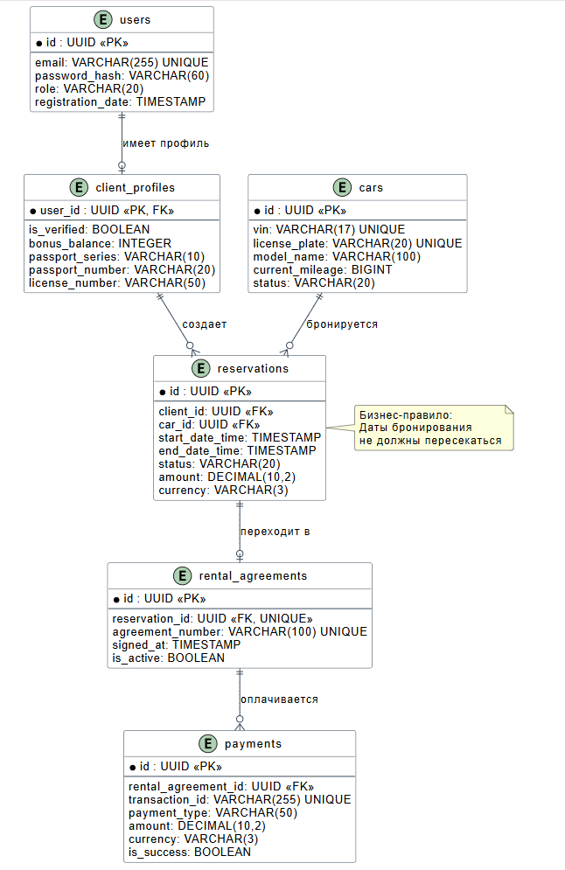
3.3. Обоснование нормализации (1НФ, 2НФ, 3НФ)
Проверка 1НФ (Первая нормальная форма)
Требование: Все атрибуты должны содержать атомарные значения, не должно быть повторяющихся групп.
Проверка: В таблице client_profiles объекты-значения (Value Objects) PassportData и DriverLicense разбиты на атомарные столбцы (passport_series, passport_number, license_number). Объект Money разбит на amount и currency.
Вывод: Все таблицы соответствуют 1НФ.
Проверка 2НФ (Вторая нормальная форма)
Требование: Таблица должна быть в 1НФ, и все неключевые атрибуты должны зависеть от полного первичного ключа.
Проверка: У всех таблиц простой первичный ключ (одно поле id типа UUID).
Вывод: Все таблицы автоматически соответствуют 2НФ.
Проверка 3НФ (Третья нормальная форма)
Требование: Таблица должна быть в 2НФ, и не должно быть транзитивных зависимостей.
Проверка: В таблице reservations отсутствуют характеристики автомобиля (модель, VIN) — они вынесены в таблицу cars и ссылаются по внешнему ключу car_id. Транзитивные зависимости устранены.
Вывод: Таблицы соответствуют 3НФ.
3.4. Спецификация связей и внешних ключей
Связь | Тип | Таблица | Поле | Связанная таблица | Действие при удалении
User → ClientProfile | 1:1 | client_profiles | user_id | users | CASCADE
ClientProfile → Reservation | 1:N | reservations | client_id | client_profiles | CASCADE
Car → Reservation | 1:N | reservations | car_id | cars | RESTRICT
Reservation → RentalAgreement | 1:1 | rental_agreements | reservation_id | reservations | RESTRICT
RentalAgreement → Payment | 1:N | payments | rental_agreement_id | rental_agreements | CASCADE

3.5. Индексы и ограничения
Индексы
-- Поиск по email (авторизация)
CREATE INDEX idx_users_email ON users(email);
-- Поиск по статусу авто
CREATE INDEX idx_cars_status ON cars(status);
-- Брони по клиенту и статусу
CREATE INDEX idx_reservations_client_status ON reservations(client_id, status);
Ограничения CHECK
-- Статус автомобиля
ALTER TABLE cars ADD CONSTRAINT chk_car_status
CHECK (status IN ('AVAILABLE', 'RESERVED', 'RENTED', 'MAINTENANCE'));
-- Статус бронирования
ALTER TABLE reservations ADD CONSTRAINT chk_reservation_status
CHECK (status IN ('PENDING', 'CONFIRMED', 'ACTIVE', 'CANCELLED'));
Уникальные ограничения
-- Уникальный VIN и госномер
ALTER TABLE cars ADD CONSTRAINT uk_cars_vin UNIQUE (vin);
ALTER TABLE cars ADD CONSTRAINT uk_cars_license_plate UNIQUE (license_plate);

4. DDL-скрипты (листинг SQL-кода)
CREATE EXTENSION IF NOT EXISTS "uuid-ossp";

-- 1. Таблица пользователей
CREATE TABLE users (
id UUID PRIMARY KEY DEFAULT uuid_generate_v4(),
email VARCHAR(255) NOT NULL UNIQUE,
password_hash VARCHAR(60) NOT NULL,
role VARCHAR(20) NOT NULL DEFAULT 'CLIENT',
registration_date TIMESTAMP NOT NULL DEFAULT CURRENT_TIMESTAMP,
created_at TIMESTAMP NOT NULL DEFAULT CURRENT_TIMESTAMP,
updated_at TIMESTAMP NOT NULL DEFAULT CURRENT_TIMESTAMP
);

-- 2. Таблица профилей клиентов
CREATE TABLE client_profiles (
user_id UUID PRIMARY KEY,
is_verified BOOLEAN DEFAULT FALSE,
bonus_balance INTEGER DEFAULT 0,
passport_series VARCHAR(10),
passport_number VARCHAR(20),
license_number VARCHAR(50),
created_at TIMESTAMP NOT NULL DEFAULT CURRENT_TIMESTAMP,
updated_at TIMESTAMP NOT NULL DEFAULT CURRENT_TIMESTAMP,
FOREIGN KEY (user_id) REFERENCES users(id) ON DELETE CASCADE
);

-- 3. Таблица автопарка
CREATE TABLE cars (
id UUID PRIMARY KEY DEFAULT uuid_generate_v4(),
vin VARCHAR(17) NOT NULL UNIQUE,
license_plate VARCHAR(20) NOT NULL UNIQUE,
model_name VARCHAR(100) NOT NULL,
current_mileage BIGINT NOT NULL DEFAULT 0,
status VARCHAR(20) NOT NULL DEFAULT 'AVAILABLE',
created_at TIMESTAMP NOT NULL DEFAULT CURRENT_TIMESTAMP,
updated_at TIMESTAMP NOT NULL DEFAULT CURRENT_TIMESTAMP
);

-- 4. Таблица бронирований
CREATE TABLE reservations (
id UUID PRIMARY KEY DEFAULT uuid_generate_v4(),
client_id UUID NOT NULL,
car_id UUID NOT NULL,
start_date_time TIMESTAMP NOT NULL,
end_date_time TIMESTAMP NOT NULL,
status VARCHAR(20) NOT NULL DEFAULT 'PENDING',
amount DECIMAL(10,2) NOT NULL,
currency VARCHAR(3) NOT NULL DEFAULT 'RUB',
created_at TIMESTAMP NOT NULL DEFAULT CURRENT_TIMESTAMP,
updated_at TIMESTAMP NOT NULL DEFAULT CURRENT_TIMESTAMP,
FOREIGN KEY (client_id) REFERENCES client_profiles(user_id) ON DELETE CASCADE,
FOREIGN KEY (car_id) REFERENCES cars(id) ON DELETE RESTRICT
);

-- 5. Таблица договоров аренды
CREATE TABLE rental_agreements (
id UUID PRIMARY KEY DEFAULT uuid_generate_v4(),
reservation_id UUID NOT NULL UNIQUE,
agreement_number VARCHAR(100) NOT NULL UNIQUE,
signed_at TIMESTAMP NOT NULL DEFAULT CURRENT_TIMESTAMP,
is_active BOOLEAN DEFAULT TRUE,
created_at TIMESTAMP NOT NULL DEFAULT CURRENT_TIMESTAMP,
updated_at TIMESTAMP NOT NULL DEFAULT CURRENT_TIMESTAMP,
FOREIGN KEY (reservation_id) REFERENCES reservations(id) ON DELETE RESTRICT
);

-- 6. Таблица платежей
CREATE TABLE payments (
id UUID PRIMARY KEY DEFAULT uuid_generate_v4(),
rental_agreement_id UUID NOT NULL,
transaction_id VARCHAR(255) UNIQUE,
is_success BOOLEAN DEFAULT FALSE,
payment_type VARCHAR(50) NOT NULL,
amount DECIMAL(10,2) NOT NULL,
currency VARCHAR(3) NOT NULL DEFAULT 'RUB',
created_at TIMESTAMP NOT NULL DEFAULT CURRENT_TIMESTAMP,
updated_at TIMESTAMP NOT NULL DEFAULT CURRENT_TIMESTAMP,
FOREIGN KEY (rental_agreement_id) REFERENCES rental_agreements(id) ON DELETE CASCADE
);

-- =====================================================
-- ФУНКЦИЯ ДЛЯ АВТОМАТИЧЕСКОГО ОБНОВЛЕНИЯ updated_at
-- =====================================================
CREATE OR REPLACE FUNCTION update_updated_at_column()
RETURNS TRIGGER AS $$
BEGIN
NEW.updated_at = CURRENT_TIMESTAMP;
RETURN NEW;
END;
$$ language 'plpgsql';

CREATE TRIGGER update_users_updated_at BEFORE UPDATE ON users FOR EACH ROW EXECUTE FUNCTION update_updated_at_column();
CREATE TRIGGER update_cars_updated_at BEFORE UPDATE ON cars FOR EACH ROW EXECUTE FUNCTION update_updated_at_column();
CREATE TRIGGER update_reservations_updated_at BEFORE UPDATE ON reservations FOR EACH ROW EXECUTE FUNCTION update_updated_at_column();

5. ORM-стратегия
5.1. JPA-аннотации для ключевых сущностей
Класс User (Entity)
@Entity
@Table(name = "users")
public class User {

@Id
@GeneratedValue(strategy = GenerationType.UUID)
private UUID id;

@Column(unique = true, nullable = false)
private String email;

@Column(name = "password_hash", nullable = false)
private String passwordHash;

@Enumerated(EnumType.STRING)
@Column(nullable = false)
private UserRole role;

@OneToOne(mappedBy = "user", cascade = CascadeType.ALL, fetch = FetchType.LAZY)
private ClientProfile profile;

// constructors, getters, setters
}
Класс Car (Entity)
@Entity
@Table(name = "cars")
public class Car {

@Id
@GeneratedValue(strategy = GenerationType.UUID)
private UUID id;

@Column(unique = true, nullable = false, length = 17)
private String vin;

@Column(name = "license_plate", unique = true, nullable = false)
private String licensePlate;

@Column(name = "model_name", nullable = false)
private String modelName;

@Enumerated(EnumType.STRING)
@Column(nullable = false)
private CarStatus status;

@OneToMany(mappedBy = "car", fetch = FetchType.LAZY)
private List<Reservation> reservations = new ArrayList<>();

// constructors, getters, setters
}
Класс Reservation (Entity)
@Entity
@Table(name = "reservations")
public class Reservation {

@Id
@GeneratedValue(strategy = GenerationType.UUID)
private UUID id;

@ManyToOne(fetch = FetchType.LAZY)
@JoinColumn(name = "client_id", nullable = false)
private ClientProfile client;

@ManyToOne(fetch = FetchType.LAZY)
@JoinColumn(name = "car_id", nullable = false)
private Car car;

@Column(name = "start_date_time", nullable = false)
private LocalDateTime startDateTime;

@Column(name = "end_date_time", nullable = false)
private LocalDateTime endDateTime;

@Embedded
private Money amount;

// constructors, getters, setters
}

5.2. Стратегия отображения связей
Тип связи | JPA-аннотация | Пример | Каскадирование | Fetch-тип
Один-к-одному (1:1) | @OneToOne + @MapsId | User ↔ ClientProfile | ALL | LAZY
Многие-к-одному (N:1) | @ManyToOne | Reservation → Car | - | LAZY
Один-ко-многим (1:N) | @OneToMany(mappedBy = "...") | ClientProfile → Reservations | ALL | LAZY

5.3. Стратегия наследования
В системе используется enum для ролей пользователя (CLIENT, MANAGER, ADMIN) и статусов (CarStatus, ReservationStatus) вместо наследования классов. Это обосновано тем, что:
- Поведение различается только правами доступа и состоянием объекта в конечных автоматах.
- Атрибуты одинаковы для всех ролей (базовый набор учетных данных хранится в таблице users).
- Это исключает необходимость применения сложных стратегий JPA (SINGLE_TABLE или JOINED) и упрощает запросы к БД, повышая производительность микросервисной архитектуры.

